评价报告信息公开表
建设单位名称 | 青岛北海密封技术有限公司
项目名称 | 职业病危害现状评价
地理位置 | 青岛市城阳区河套街道韶海路 63 号
联系人 | 许芳
项目组人员名单 | 李云娟、李振祥、刘达治
现场调查人员名单 | 李云娟、李振祥、刘达治 | 现场调查时间 | 2023.9.23 | 用人单位陪同人 | 许芳
现场采样、现场检测人员名单 | 李云娟、彭湃 | 现场采样时间 | 2023.10.16～  2023.10.18 | 用人单位陪同人 | 许芳
现场调查、现场采样、检测的图像影像 | 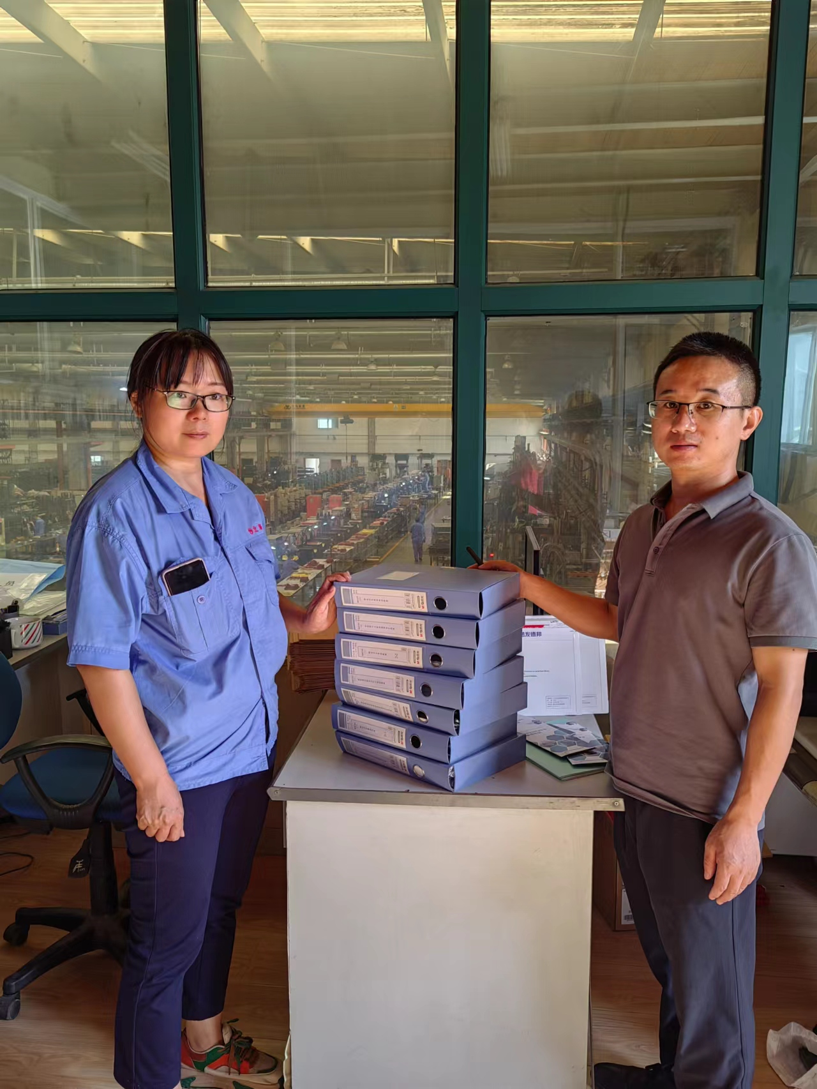  现场调查照片  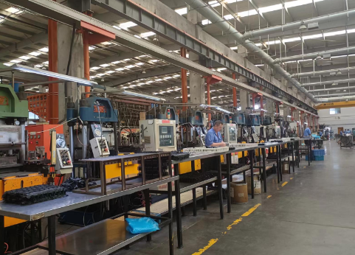  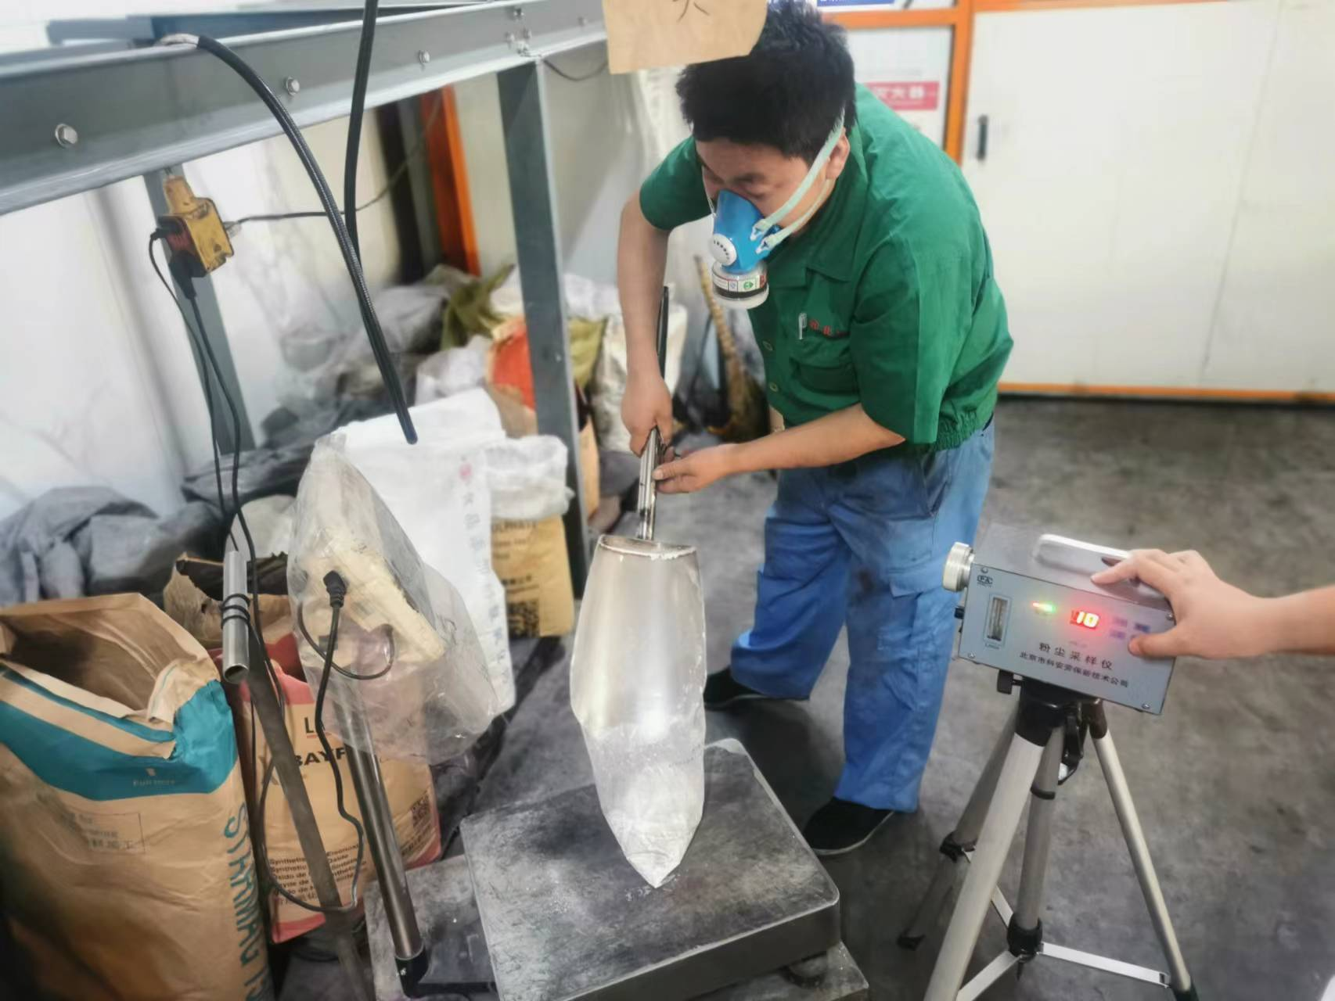  现场采样、检测照片

